**ระบบแจ้งซ่อม**

**ขอบเขตและนโยบาย**

ระบบนี้เป็นระบบที่ผู้ใช้ต้องกรอกข้อมูลการแจ้งซ่อม โดยระบุ ชนิดของอุปกรณ์ สถานที่ รายละเอียดการเสียหายของอุปกรณ์ และรูปภาพของอุปกรณ์ที่เสียหาย และกดปุ่มแจ้งซ่อม เมื่อกดปุ่มแจ้งซ่อมระบบจะแสดงรายละเอียดของการแจ้งซ่อม เมื่อกรอกข้อมูลผิดสามารถแก้ไขข้อมูลได้ก็ต่อเมื่อยังไม่ได้กดยืนยันแจ้งซ่อม เมื่อทำการกดยืนยันแจ้งซ่อมระบบจะบันทึกลงฐานข้อมูล

**นโยบายระบบแจ้งซ่อม**

1. หนึ่งเลขที่การแจ้งซ่อมสามรถแจ้งซ่อมได้แค่หนึ่งอุปกรณ์
2. ต้องกรอกข้อมูลให้ครบถ้วนและตรวจสอบความถูกต้องของข้อมูลในครบแล้วกดยืนยันแจ้งซ่อม
3. แก้ไขข้อมูลแจ้งซ่อมได้ก็ต่อเมื่อยังไม่กดปุ่มยืนยันการแจ้งซ่อม
4. เมื่อกดปุ่มยืนยันแจ้งซ่อมแล้วไม่สามารถลบการแจ้งซ่อมได้

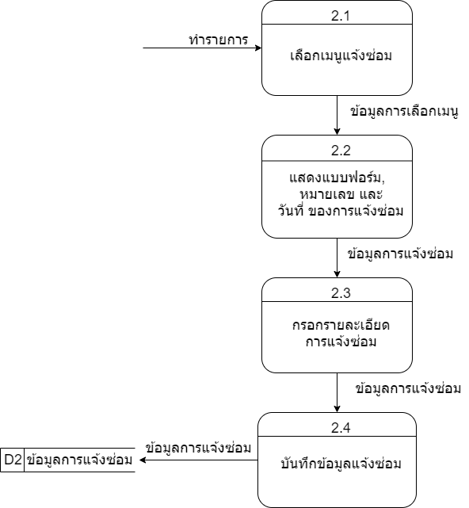**data flow diagram level 1 ระบบแจ้งซ่อม**

|  |  |  |
| --- | --- | --- |
| **ระบบแจ้งซ่อม** | | |
|  | ผู้ใช้ | ระบบ |
|  | เลือกเมนูแจ้งซ่อมซ่อม  กรอกข้อมูลแจ้งซ่อมครบทุกช่องและตรวจสอบความถูกต้อง | ตรวจสอบการกรอกข้อมูลครบทุกช่องรายการและบันทึกข้อมูลลงฐานข้อมูล  แสดงแบบฟอร์ม,  หมายเลข และ วันที่ ของการแจ้งซ่อม |

**Workflow ระบบแจ้งซ่อม**

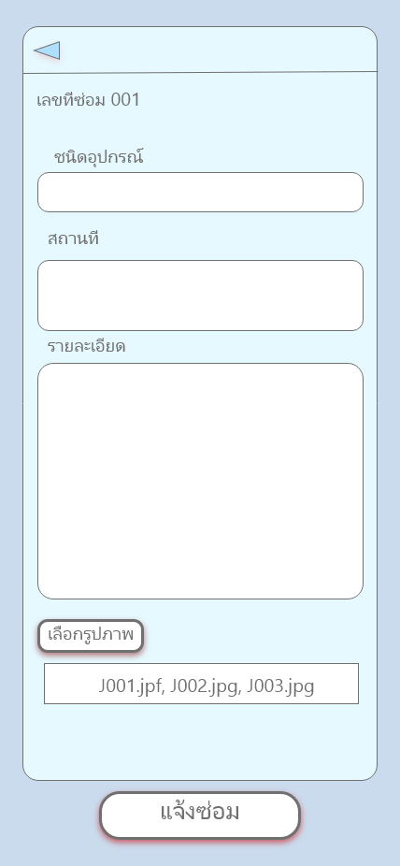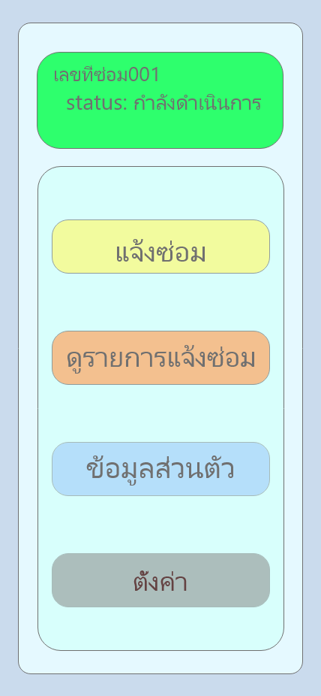

**Input Screen และ Output Screen ระบบแจ้งซ่อม**

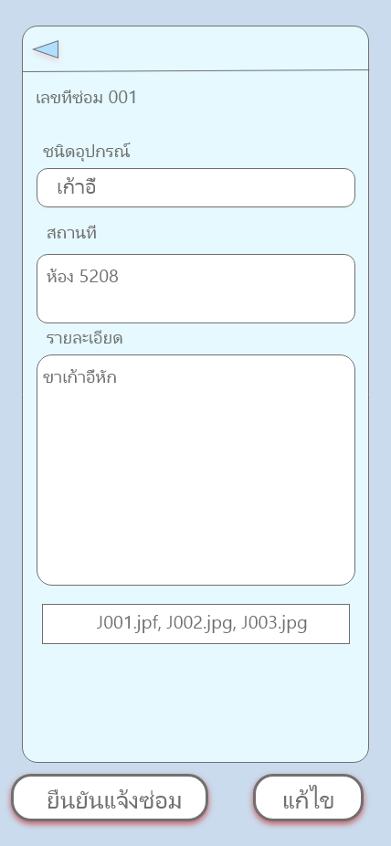

ชื่อตาราง : แจ้งซ่อม (Repair notification)

คำอธิบายตาราง : เป็นตารางที่ใช้เก็บข้อมูลการแจ้งซ่อม

ประเภทแฟ้มข้อมูล : Transaction File

| **No** | **PK** | **FK** | **ชื่อเขตข้อมูล** | **ชนิดข้อมูล** | **ขนาด** | **คำอธิบาย** | **ขอบเขตของข้อมูล** | **ตัวอย่างข้อมูล** |
| --- | --- | --- | --- | --- | --- | --- | --- | --- |
| 1. | √ |  | RreNotifyID | int | 11 | รหัสแจ้งซ่อม | เก็บข้อมูลรหัสแจ้งซ่อมไม่เกิน 11 หลัก | 00001 |
| 2. |  |  | RepType | varchar | 45 | ชนิดของอุปกรณ์ | เก็บข้อมูลชนิดของอุปกรณ์เกิน 45 ตัวอักษร | โต๊ะ, เก้าอี้, กระดาน |
| 3. |  |  | RepPlace | varchar | 100 | ที่อยู่ของอุปกรณ์ที่เสียหาย | เก็บที่อยู่ของอุปกรณ์ที่เสียหายเป็นตัวอักษร ไม่เกิน 100 ตัว | ห้อง 5208 เก้าอี้ตัวที่ 5 แถวที่2 นับจากทางขวามือ |
| 4. |  |  | RepDetial | varchar | 100 | รายละเอียดของอุปกรณ์ที่เสียหาย | เก็บรายละเอียดของอุปกรณ์ที่เสียหายไม่เกิน 100 ตัวอักษร | ข้าเก้าอี้ด้านหน้าหัก และที่พิงพนักหัก |
| 5. |  |  | RepImg | varchar | 100 | รูปอุปกรณ์ที่เสียหาย | เก็บชื่อรูปภาพอุปกรณ์ที่เสียหาย  ไม่เกิน 100 ตัว | D:/Image/01.png |
| 6. |  |  | PayDate | DATE | - | วันที่แจ้งซ่อม | เก็บวันที่แจ้งซ่อม | 2020-05-29 |
| 7. |  |  | PayTime | DATETIME | - | เวลาที่แจ้งซ่อม | เก็บเวลาที่แจ้งซ่อม | 14:20 |

คีย์หลัก (PK=Primary Key) : PreNotifyID